臺北市立松山高級中學110學年度第2學期學校日班級經營計畫報告書

班級 | 二 年 2 班 | 導師 | 崔晏寧 |  | 聯絡方式 | (02)2753-5968 #321  0245@sssh.tp.edu.tw
類別 | 重要內容
個人教育理念 | 一、多元學習: 引導孩子探索自我能力及興趣，在新課綱的多元課程中嘗試新事物，保持對學習的好奇心，並透過各學科知識了解世界趨勢，同時也更認識自己。  二、負責尊重: 協助孩子在學校生活中學習對自己的行為、工作以及時間規劃負責，並了解他人的獨特性，在團體互動中培養尊重彼此的胸襟，也練習團隊合作的技能。  三、友善關懷: 創造友愛的學習環境，使孩子明白同理心的重要性，進而自發性關懷同學、服務他人。
作息與常規 | 一、到校時間(本學期3/1起實施)  1.週一、週五8:10，早自習時間由同學自主規劃運用。  2.週二、週三、週四7:40，希望同學透過早自習做各項課程之準備。  二、上課  1.鐘響後未進教室，10分鐘內登記遲到，遲到累計10次處以警告乙次。  2.超過10分鐘則登記曠課，曠課累計7次處以警告乙次。  三、午休  12：25-12：55，午休時建議孩子午睡或閉眼休息，幫助大腦恢復精神，為下午課程儲備體力(若有公差勤務務必事先告知導師並主動於黑板註記，活動亦須事先完成申請通過才能執行)。  四、晚自習  18：00-21：30，同學可自由參加，地點於一樓教室，視人數決定開放教室間  數，教室開放順序由最靠近校安中心的116班開始。  五、請假規定  1.事假：需於請假日前先辦理請假手續，請家長於請假單上簽名，並利用便條紙註記事由，方便導師了解。  2.病假：需於請假日後三日內完成手續，請檢附證明(藥袋或收據)  註(1)定期考試前三天請病假，無論時日多久均須健保醫療機構之證明文件。  註(2)考試時除了因本人患重病而有醫院之診斷證明外，一律不准假。  3.若無法到校，請家長及孩子皆須於當日早上8:00前以訊息告知導師，或請家長致電校安中心(27535968#256或259)請假。  4.到校後若因身體不適經健康中心評估後須離校就醫或有事需外出，則會先與家長確認，同學填寫外出單後方可離校(之後須補請假手續)。  六、手機及行動載具之使用  早自習、集會、午休及上課時間，禁止使用手機於娛樂用途。如遇緊急狀況，可知會當節任課老師後再行使用，或依各課程需求按照老師指示使用於教學。
重要行事與活動 | 3/11-3/15 學習歷程檔案收訖作業  3/23-24 第一次期中考  3/29-4/1 高二教育旅行  4/2-4/5 兒童節清明節連假  4/13-4/19 班際籃球賽  4/19 高二親職講座(暫定)  5/2-5/27 改過銷過申請  5/12-13 第二次期中考  5/20 國中教育會考考場佈置(當日下午停課)  6/3 端午節  6/14 公服卡檢查  6/28-6/30 期末考  6/30 結業式  7/5 公告補考名單  7/7 補考  7/11 公告重修名單  7/18 重修上課開始  7/18-8/12 高二升高三暑期輔導(暫定)  詳細事項請參考學校首頁左側「行事曆」  https://www.sssh.tp.edu.tw/home?cid=20  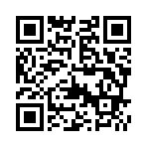
家長配合事項 | 一、督促孩子每天依規定時間到校，並留意孩子返家的時間，培養孩子主動告知的習慣。留意孩子飲食狀況、儀容以及3C產品的使用時間。  二、關心及參與孩子在班上和學校的活動，並留意孩子交友與感情狀況，如孩子在適應上、情緒上或身體上等出現問題，請家長務必告知，以便適時給予關懷與協助(本班輔導老師黃千慈分機219，校安老師林昇翰分機256)。  三、瞭解學校相關規定及考察辦法，督促孩子自我管理。請定期至學校網頁系統查看，了解孩子成績及銷假情形。網頁路徑：學校首頁→家長專區→成績查詢及出缺勤查詢系統。  四、與孩子一起關心校系選擇相關訊息，了解孩子想法並引導孩子探索自我潛能，共同討論並思索未來志向。  1.Collego 大學選才與高中育才輔助系統網站:https://collego.edu.tw/  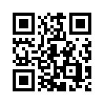  2.2022台大杜鵑花節校系介紹活動:https://event.ntu.edu.tw/azalea/2022/live/live.html  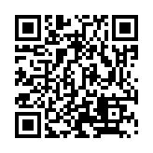  五、留意學校網站最新及重要消息。  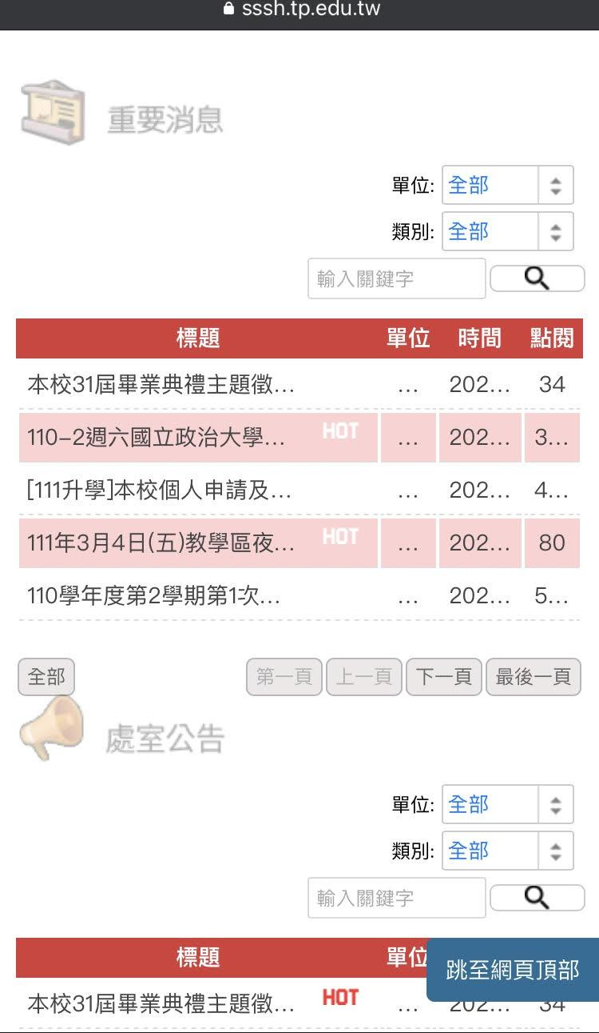
其他 | 一、班費  用以支應全班性活動、課程相關講義、材料或雜支等費用，由總務股長收齊、記帳，202每一位孩子可透過學校Google帳號於雲端檢視，並由總務股長定期報告收支概況（目前已收一次，共2,000元）。  二、成績單  除期末考外，兩次期中考約兩週內發成績單，若家長無收到，請與導師聯繫。  三、班級課表  https://www.sssh.tp.edu.tw/home?cid=896  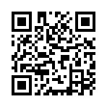  四、處室&任課老師分機表  https://www.sssh.tp.edu.tw/resource/openfid.php?id=1756  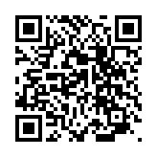  五、學生手冊  https://www.sssh.tp.edu.tw/ischool/publish_page/17/?cid=2676  